XXIII Муниципальная научно-практическая конференция школьников
Направление: юные исследователи.

О чём расскажет пуговица?

Исследовательская работа Власовой Евгении Дмитриевны, Ивлевой Марии Денисовны, обучающихся 3 класса
БОУ «Междуреченская СОШ»,
ул. Центральная, 56, п. Междуречье Тарского муниципального района Омской области,
тел.: 54-4-61
Руководитель: Баширова Динара Булатовна, учитель.

Оглавление
Введение ………………………………………………………………………………………..2
- Теоретическая часть………………………………………………………………………..3
  - История возникновения пуговиц …………………………………………………3
  - Разновидности пуговиц ……………………………………………………………4
  - Функции пуговиц ………………………………………………………………….5
  - Интересные факты о пуговицах …………………………………………………..5
  - Приметы, связанные с пуговицами ……………………………………………….6
  - Пословицы и поговорки о пуговицах …………………………………………….6
- Практическая часть ………………………………………………………………………..7
  - Использование пуговиц …………………………………………………………...7
Заключение ……………………………………………………………………………………9
Источники ……………………………………………………………….................................10
Приложение …………………………………………………………………………………..11

Введение
«Вы можете стать архангелом, дураком или преступником, и никто не заметит этого. Но если у Вас отсутствует пуговица – каждый обратит на это внимание».
Э.М. Ремарк.
Ежедневно мы пользуемся ложкой, расчёской, пуговицами, но не интересуемся историей этих привычных вещей. На занятии клуба «Ключ и Заря» мы говорили о незаметных предметах в каждом доме. Придя домой, каждый из нас провёл наблюдение в своём доме и сочинил про них истории. На следующем занятии мы зачитывали свои рассказы, и выяснилось, что многие из нас писали об одних и тех же предметах. Мальчики писали про шурупы и гвоздики, а девочки – про иголки и пуговички. Мы решили объединить свои истории. У нас получился целый сборник интересных рассказов. Самыми интересными нам показались истории про пуговицы. На стене в нашем кабинете висит панно из пуговиц. Учительница рассказала нам, что сделано оно руками её учеников, которые уже окончили начальную школу. Каждый из них пришил свою пуговку, получилось Дерево Дружбы (Приложение 1, фото 1, 2).
Нас заинтересовал вопрос: как ещё можно использовать пуговицы?
Мы привыкли к пуговицам и вспоминаем о них только тогда, когда они потерялись. Их ценность сегодня не высока, тем не менее, в любом доме и сейчас хранятся шкатулки с пуговицами. Но самое главное то, что любой пуговке можно дать вторую жизнь.
Мы поставили перед собой цель: изучить историю пуговиц и выявить способы их использования.
Отсюда и задачи:
- Изучить литературные и интернет-источники, содержащие информацию о пуговицах.
- Выявить способы использования пуговиц.
- Изучить ассортимент пуговиц в магазине.
- Изготовить поделку из пуговиц для украшения классной комнаты.
Предмет исследования: применение пуговиц.
Объект исследования: пуговицы.
Практическая значимость: учащиеся школы используют способы применения пуговиц в творчестве, найдут применение ненужным пуговицам.
Методы работы: исследование, наблюдение.
Предполагаемые результаты: обучающиеся нашей школы познакомятся с различными способами использования пуговиц.
Предметные области: технология, краеведение, история.
Гипотеза: если мы найдём достаточное количество ненужных пуговиц, мы сможем украсить поделками из них свою классную комнату.
1.Теоретическая часть
1.1.История возникновения пуговиц.
Пуговица – необходимая вещь в каждом доме, если она оторвётся, мы не сможем выйти на улицу, пока не пришьём её. В каждом доме живёт много различных пуговиц. Есть пластмассовые и железные, на ножке и без неё, стеклянные и тряпичные. В современной жизни мы используем их по несколько раз в день, иногда даже не думая о них. Она так незаметна и привычна, что мы обращаем внимание на пуговицу, только если она оторвалась.
История пуговицы очень интересна. В древности люди вместо пуговиц соединяли куски своей одежды косточками животных или палочками. Самые древние пуговицы и предметы, похожие на пуговицы, используемые в качестве украшения, а не для застёгивания, были обнаружены в Индии. Сделаны они около 5000 лет тому назад. Различные античные пуговицы встречаются археологам повсюду. Первые пуговицы на ножке появились в амуниции римских легионеров – ими скреплялись кожаные ремни. Эти пуговицы были железными, а у патрициев и цезарей – серебряными и золотыми⁴.
Если пуговицы были сделаны из золота, серебра и слоновой кости, они означали достаток и высокое положение их владельца в обществе. Пуговицы изготовлялись из драгоценных металлов, кораллов, янтаря. Даже шуба могла стоить дешевле пришитых на неё пуговиц. А на одну такую пуговицу можно было купить дом.
Долгое время пуговицы были дорогим товаром, поэтому их перешивали с одной одежды на другую. Наиболее часто делали пуговицы из кости, дерева, керамики, кожи, стекла, перламутра. Затем стали делать пуговицы, обтянутые тканью и расшитые. Самые интересные пуговицы были чуть более 200 лет назад. Они были покрыты стеклом, под которое помещались цветы, бабочки и даже портреты. Величина этих пуговиц доходила до нескольких сантиметров.
Металлические пуговицы изготавливались не только из золота и серебра, но и из олова, меди. Форма металлических пуговиц была самая разнообразная: миндалевидные, грушевидные, желобчатые, яйцевидные, а размеры – от мелкой горошины до размера яйца. Декоративность их также отличалась разнообразием. Пуговицы были ажурные, декорированные чернью, гравировкой, украшенные многоцветной эмалью. С 1930-х годов широкое распространение получили пластмассовые пуговицы.
В средние века на Руси пуговицы были распространены, чаще всего они имели формы гирьки (Приложение 1, фото 3). Чем больше у человека было пуговиц, тем больше был его статус в обществе. Родоначальником фабричного производства пуговиц в России можно считать Михаила Ломоносова. Он основал в 1753 году фабрику по производству стекла и мозаики, выпускавшую также стеклянные пуговицы. В Советском Союзе пуговицы выпускало около сотни предприятий. Крупнейшие из пуговичных фабрик находились в Москве и Московской области, Ленинграде, Владимире и Лебедяне Липецкой области. К концу 90-х годов 20 века в стране осталось только семь пуговичных фабрик. Остальные разорились, так как не смогли конкурировать с выпускавшими дешёвые пуговицы китайскими и турецкими производителями².
В последние несколько лет интерес к пуговицам заметно возрос. Мы начали серьезно относиться к такой, казалось бы, незначительной вещи, как пуговица. Это правильно и важно, ведь пуговица - свидетель эпохи.
1.2.Разновидности пуговиц:
- пуговица с двумя или четырьмя сквозными отверстиями для пришивания. Редкой разновидностью являются пуговицы с тремя отверстиями, к примеру, такие перламутровые пуговицы являются отличительной чертой мужских рубашек некоторых фирм;
- пуговица с ушком — на задней стороне пуговицы располагается выступ с единственным отверстием, за которое пуговица и пришивается к одежде;
- джинсовые пуговицы — не пришиваются к одежде, а прикрепляются с помощью шипа и заклёпки.
Многие из пуговиц стали произведением искусств и сейчас хранятся в музеях. А в современных галантерейных магазинах в продаже имеется огромный выбор пуговиц (Приложение 1, фото 4).
Ведомственные пуговицы использовались для мундиров различных министерств, губернских и городских управ, армейских и флотских частей, учебных заведений и т.п. Это очень важный материал для историков. По мундирной пуговице можно определить, к какому ведомству относился носивший ее чиновник, в какие годы он служил и в каких примерно чинах. Офицерские пуговицы отличались от солдатских тем, что по положению они должны были быть золотыми или серебряными, но чаще делались позолоченными и посеребренными. Солдатские изготовлялись из меди, бронзы, олова и латуни. В гвардии и у генералитета пуговицы были гербовыми, с орлом⁵. (Приложение 1, фото 5,6).
1.3.Функции пуговиц.
Можно выделить четыре основные функции пуговицы:
- утилитарная (застежка);
- декоративная (украшение);
- магическая (оберег или талисман);
- информативная (опознавательный знак).
1.4.Интересные факты о пуговицах.
На мужской одежде пуговицы расположены справа, а на женской – слева. Считается, что во времена внедрения пуговиц мужчины одевались сами, а женщин одевали служанки – поэтому для них пуговицы пришивали в зеркальном отражении².
Указ Петра I, предписывающий пришивать оловянные пуговицы к обшлагам рукавов солдатских мундиров с внешней стороны был полон тайного смысла: пуговицы не позволяли солдатам по привычке после еды вытирать рукавом рот и нос. Так он отучил солдат от дурной привычки, портившей мундирное сукно³.
В викторианскую эпоху популярными были ароматические пуговицы, изготовленные из ткани, которая пропитывались ароматическими веществами (Приложение 1, фото 9).
В Монреале есть памятник пуговице (Приложение 1, фото 7).
Людей, коллекционирующих пуговицы, называют филобутонистами. Это увлечение считается самостоятельным направлением в коллекционировании.
В Америке существует клуб коллекционеров пуговиц, в котором насчитывается более пяти тысяч членов с редкими коллекциями.
«Пуговица» в русском языке имеет то же корень, что и слово «пугать». И ученые считают, что это совпадение не случайно, она служила у нашего народа защитой от темных сил, была оберегом, отпугивающим зло. Для «большей силы» в них подкладывали еще и кусочек металла или круглый камешек, который при движении издавал звук, похожий на звон бубенца¹.
1.5.Старинные приметы, связанные с пуговицами.
Если встретишь на улице трубочиста, надо взять его за пуговицу и загадать желание – оно обязательно исполнится.
Если дорогу вам перебежала черная кошка, миновать злополучное место следует с закрытыми глазами, взявшись за пуговицу.
Если вы застегнулись «не на ту» пуговку (пропустили одну или начали не с той), надо непременно расстегнуть весь ряд и застегнуться заново, иначе не миновать неприятностей.
Найти пуговицу считается хорошей приметой.
1.6.Пословицы и поговорки о пуговицах.
- На чужой рот пуговицы не нашьешь.
- Не та шинель, что пуговицами блестит, а та, что греет.
- Пуговички золочёные, а три дня не евши.
- Умная умница — что светлая пуговица.
- Пуговицы не литы, петли не виты, ничего не сделано.
- Бойся худого локтя да светлой пуговицы.
- С солдата пуговку не сорвёшь.
- Коли первую пуговицу застегнешь неправильно, то все остальные пойдут наперекосяк.
- Застёгнут на все пуговицы.
- Прост, как пуговица.
- Завистнику кажется, что у другого золото блестит, а подойдет поближе - медная пуговица.
- Пуговицами не разбрасываются.

- Практическая часть
  - Использование пуговиц.
Я весёлая такая,
Деловая, озорная,
Вместо глазок дырочки.
Пришей, без растопырочек!
В каждом доме наверняка есть набор пуговиц, которые собираются и хранятся на всякий случай. Они выручают, когда вдруг отрываются и теряются пуговицы от одежды. Многие уверены, что пуговица нужна только, чтобы застёгивать одежду. Но при помощи ножниц, иголки, мы можем, как настоящие волшебники, превратить её в интереснейший материал для поделок. Работая с пуговицами, можно развить осязательные навыки, что необходимо в любой трудовой деятельности для пробуждения творческой фантазии и воображения. Эта работа способствует развитию художественного вкуса, чувства цвета, меры, гармонии, симметрии, целостного видения формы и композиции.
Кроме прямого назначения, можно придумать огромное количество оригинальных идей, как использовать пуговицы.
Если в вашем доме нет пуговиц необходимых расцветок или форм, их всегда можно приобрести в специализированном магазине. Посетив один из них, мы удивились огромному выбору пуговиц (Приложение 1, фото 8). Есть среди них и пластмассовые, и металлические, и стеклянные, и деревянные, с ушком, с отверстиями, украшенные стразами, в виде глаз, цветов, фигурок и множество других.
Специалисты по рукоделию часто используют их для создания аксессуаров: сумочек, заколок, браслетов и т.д. Но также сейчас становится популярным декор интерьера пуговицами. Причем и сам процесс создания таких декоративных украшений станет увлекательным времяпрепровождением.
Многообразие различных видов, расцветок и форм пуговиц позволяет использовать их практически в любых целях.
●Детские комнаты отлично смотрятся, когда используется декор интерьера пуговицами (Приложение 1, фото 10).
●Панно или картины из пуговиц найдут себе почетное место на одной из стен (Приложение 1, фото 11, 12, 13).
●Кухни и другие комнаты могут стать немного уютнее, если добавить в них декор из пуговиц, например, подставку под горячее или вазу. (Приложение 1, фото 14, 15).
●Пуговицами можно оформить рамки для фотографий или зеркал (Приложение 16).
●Модные пуговиц играют немаловажную роль в одежде, так как способны не только соединять полочки пальто или блузы, но и украсить ваш наряд (Приложение 1, фото 17).
●Пуговицы можно использовать в украшении заколок, резинок для волос и других аксессуаров (Приложение 1, фото 18,19,20).
●Большие пуговицы можно пришить к ткани, получится массажный коврик для детей (Приложение, фото 21).
●Настоящим украшением вашего дома может стать новогодняя елочка, которая сделана из бумажного конуса и пуговиц (Приложение 1, фото 22, 23).
●Можно сделать букет из пуговиц. Его можно сочетать с декоративными элементами из ткани, лент; а также с живыми цветами (Приложение 1, фото 24, 25).
●Вместе с детьми можно изготовить поделку – игрушку из пуговиц (Приложение 1, фото 26, 27).
●Можно использовать пуговицы в изготовлении или декорировании часов (Приложение 1, фото 28, 29).
●Пуговицы пригодятся в декорировании абажура для светильника (Приложение 1, фото 30, 31).
●Использовать как фишки для настольных игр.
Мы провели опрос в начальных классах нашей школы «Что вы знаете о пуговицах?» и получили следующие ответы. В опросе участвовало 56 человек.
На вопрос «Знаете ли вы, когда появилась первая пуговица?» никто ответить не смог.
43 человека из 56 ответили, что сами умеют пришивать пуговицы.
У 35-ти человек есть дома коллекция пуговиц.
На вопрос «Для чего нужна пуговица?» 46 человек ответили, что она нужна, чтобы застёгивать одежду.
На вопрос «Как ещё можно использовать пуговицу?» ребята предложили несколько вариантов ответов:
- пришить для красоты – 17 человек;
- для изготовления игрушки – 7 человек;
- для поделки – 10 человек;
- для аппликации – 1;
- для изготовления украшений – 3;
- сделать калейдоскоп – 1.
Проанализировав результаты опроса, мы убедились, что почти никто не интересовался историей происхождения этой нужной вещи. Проведя исследовательскую работу, мы узнали много нового и интересного о пуговицах. А теперь хотим поделиться этими сведениями со своими одноклассниками. Мы надеемся, что у них появится множество идей для творчества. Те, у кого дома есть различные пуговицы, могут творить из них настоящие чудеса!
Вот, например, какие поделки получились у нас (Приложение 1, фото 32, 33, 34, 35).
Заключение
Работая над данной темой, мы изучили историю появления пуговицы, узнали, как менялись и как использовались пуговицы в разное время, какими бывают пуговицы в наше время. Убедились в том, что пуговица является, хоть и незаметной, но нужной вещью в доме. Пуговицы выполняют следующие функции: застежка, украшение, оберег, источник информации.
Пуговицы всегда были в моде. Срезанные с изношенной одежды, они бережно хранились и передавались как часть семейного наследия. В этом мы убедились, когда рассматривали коллекции пуговиц наших бабушек (Приложение 1, фото 36).
Мы узнали необычные способы использования пуговиц и попробовали изготовить поделки из них.
Простая маленькая пуговка с помощью смекалки и фантазии может превратиться в удивительные вещи.

Источники:
- Народный отрывной календарь, 2017. АО «Кострома», 2016.
- Настольный календарь,1991. М.: Политиздат, 1990.
- Пуговицы // Энциклопедический словарь Брокгауза и Ефрона : в 86 т. (82 т. и 4 доп.). — СПб., 1890—1907.
- Интернет-ресурс: https://ru.wikipedia.org/wiki/Пуговица
- Интернет-ресурс: http://fishki.net/1410816-istorija-pugovicy-interesnye-fakty.html

Приложение 1. Фото 1,2. Дерево Дружбы из пуговиц.

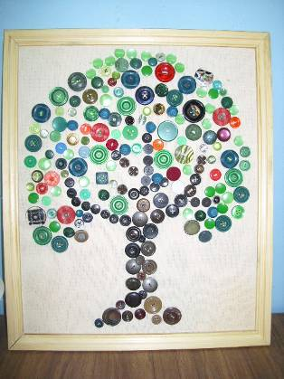 Фото 1.
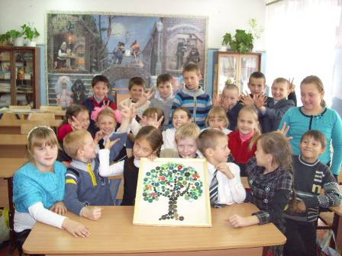 Фото 2.

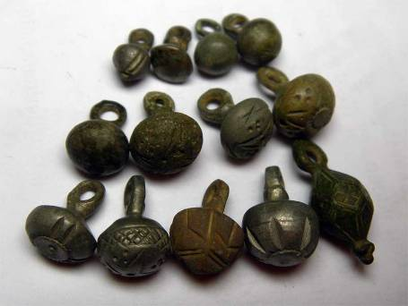
Фото 3. Пуговицы-гирьки.

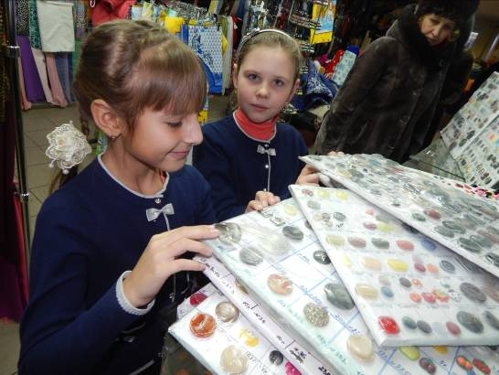
Фото 4. Ассортимент пуговиц в магазине «Швейный мир» в г.Тара.

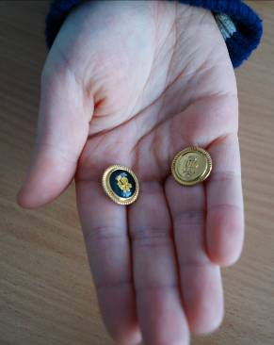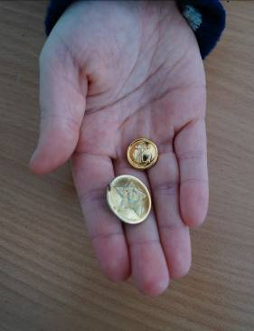
Фото 5, 6. Ведомственные пуговицы.

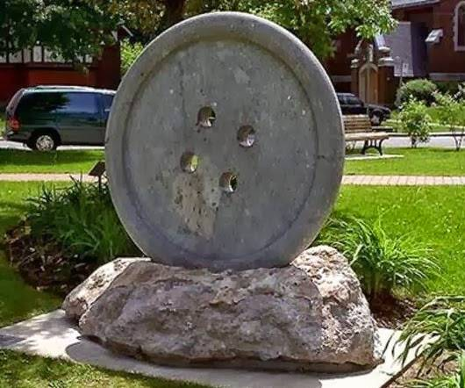
Фото 7. Памятник пуговице в Монреале, Канада.
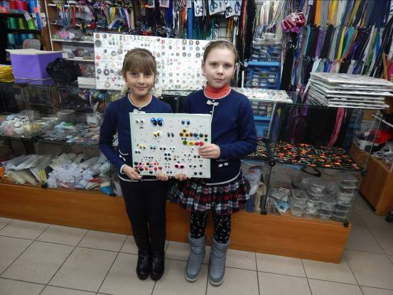
Фото 8. Пуговицы в виде глаз.

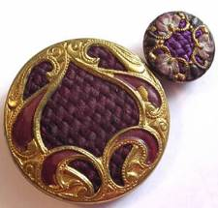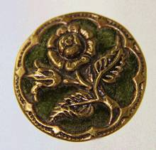
Фото 9. Ароматические пуговицы, 19-й век.


Фото 10. Украшение штор пуговицами в детской комнате.

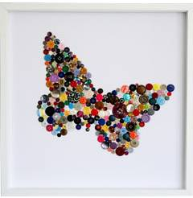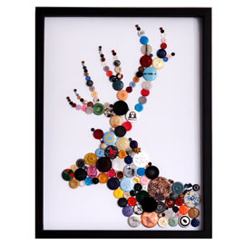

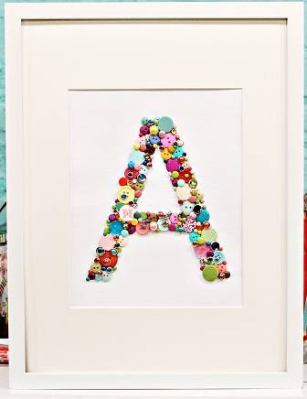

Фото 11, 12, 13. Панно из пуговиц.

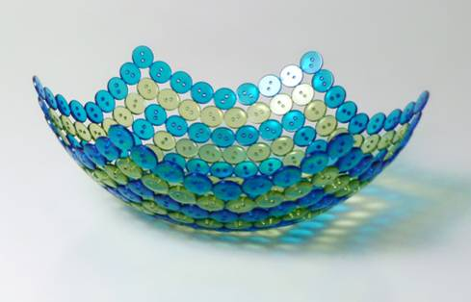
Фото 14. Ваза из пуговиц.

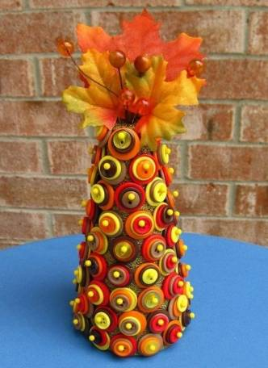
Фото 15. Ваза, украшенная пуговицами.

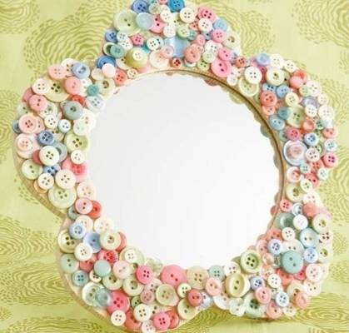
Фото 16. Рамка из пуговиц.


Фото 17. Актриса Марион Котийяр в платье из пуговиц.

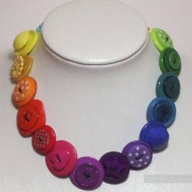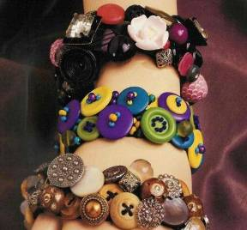

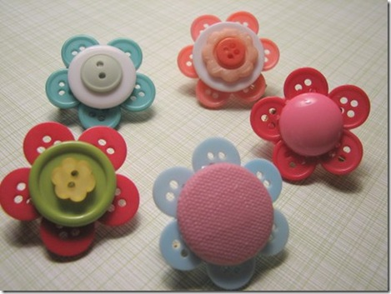
Фото 18, 19, 20. Украшения из пуговиц.

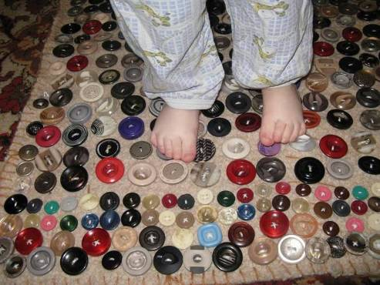
Фото 21. Массажный коврик для малышей поможет при плоскостопии.

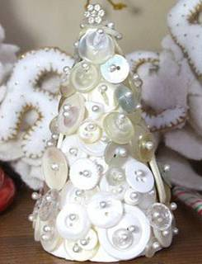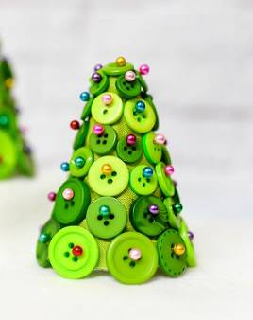
Фото 22, 23. Ёлочки из пуговиц.

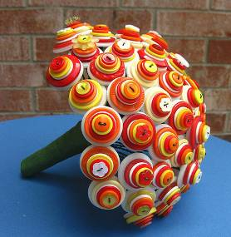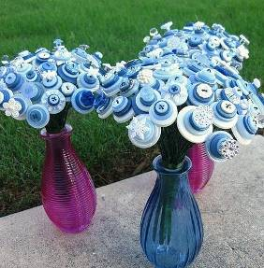

Фото 24, 25. Букеты из пуговиц.

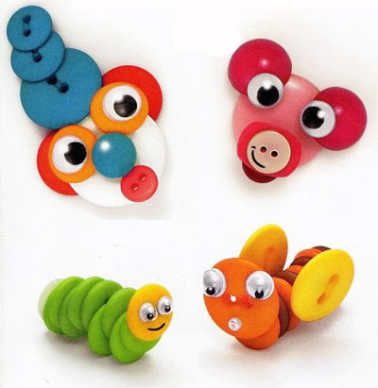

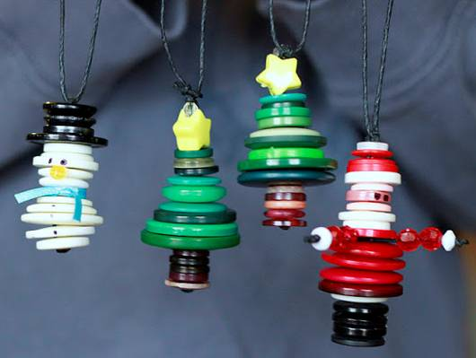
Фото 26, 27. Игрушки из пуговиц.

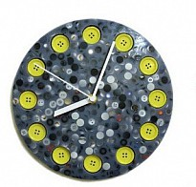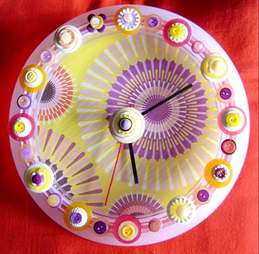
Фото 28, 29. Украшение часов пуговицами.

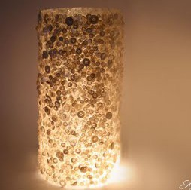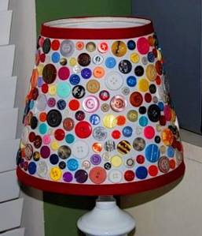
Фото 30, 31. Абажур из пуговиц.

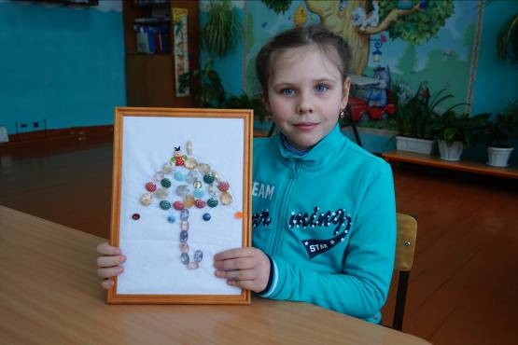
Фото 32. Зонтик из пуговиц. Автор Власова Евгения, 2 класс.
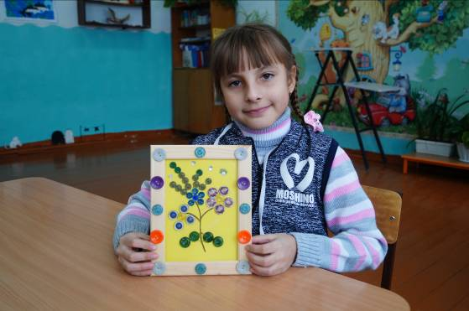
Фото 33. Цветы из пуговиц. Автор Ивлева Мария, 2 класс.

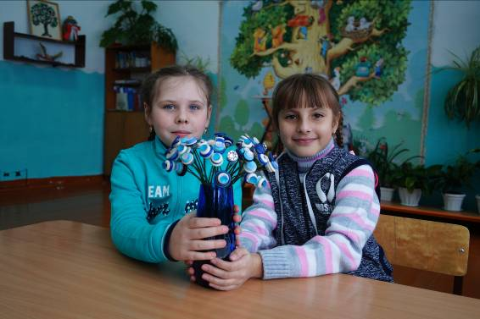
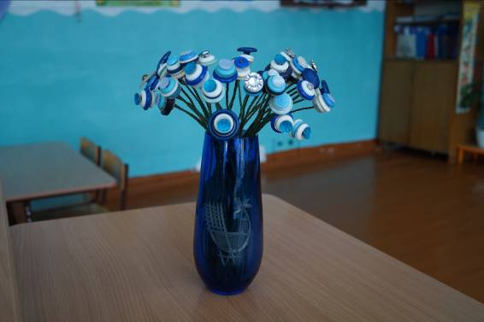
Фото 34, 35. Букет из пуговиц.

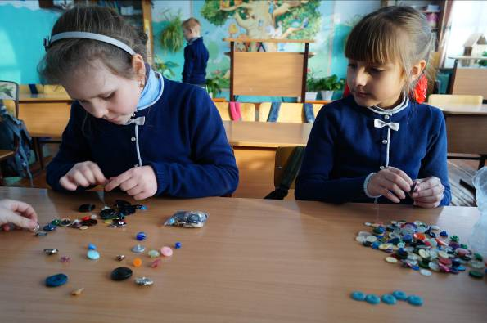
Фото 36. Коллекции пуговиц наших бабушек.

